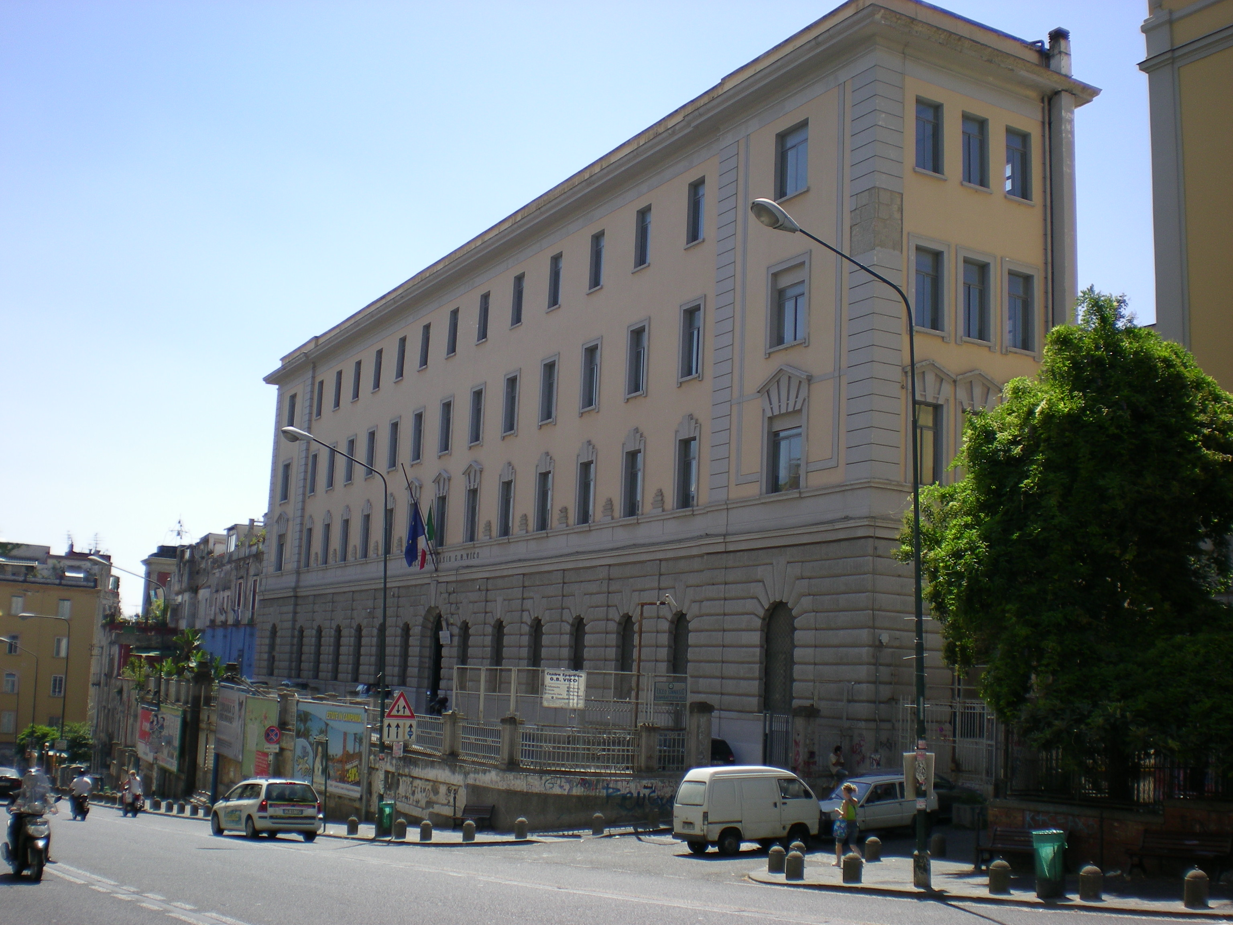

PROGRAMMA ANNUALE
ANNO FINANZIARIO 2013

Redatto a norma dell’art. 2 comma 3 del decreto 1/2/2001, nº44

Dal Dirigente scolastico:
e
dal Direttore dei servizi generali ed amministrativi :

INDICE

Il presente documento contabile è corredato dai seguenti allegati:

- Modello A predisposto ai sensi dell’art.2 del decreto 1/2/2001, nº44 e successive modificazioni;
- nº 13 Modelli B – schede finanziarie;
- Modello D relativo all’utilizzo dell’avanzo di amministrazione;
- Modello E relativo al riepilogo delle tipologie di spese;
- Modello J – situazione finanziaria definitiva al 31/12/2012;
- Relazione illustrativa al programma annuale redatta dal Dirigente scolastico e dal Direttore dei servizi generali ed amministrativi;
- Verbale della giunta esecutiva;
- Comunicazione ai revisori dei conti per l’approvazione del Programma Annuale da parte del CDI (seduta fissata per il giorno 05 febbraio 2012),
- Nota del MIUR prot. n°8110 del 17/12/2012;

Il Direttore SG.A Il Dirigente scolastico
Antonio Varriale Maria Clotilde Paisio

INTRODUZIONE

Struttura del programma annuale e modelli.

L'art.2, comma 5 del Regolamento di contabilità (Decreto n.44/2001) prevede che nel programma annuale le entrate siano aggregate secondo la loro provenienza e gli stanziamenti di spesa siano aggregati per esigenze di:
a) funzionamento amministrativo e didattico generale,
b) retribuzione del personale,
c) spese di investimento,
d) singoli progetti da realizzare.

Sulla base di quanto sopra, il Ministero ha stabilito che il Programma annuale sia strutturato e costituito dai seguenti modelli:
- "modello A" - Programma annuale - che rappresenta lo stampato principale del programma perché riporta in sintesi tutte le voci di entrata e di spesa;
- "modello B" - Scheda illustrativa finanziaria - compilata per ciascuna attività e per ogni progetto incluso nel programma;
- "modello C" - situazione finanziaria al 31/12/2012 che riporta tutta la situazione finanziaria a fine esercizio 2012 (fondo di cassa e avanzo/disavanzo complessivo), con l'aggiunta della Integrazione a fine esercizio - punto C),
- "modello D" - prospetto di utilizzo dell'avanzo di amm.ne" ove è indicato l'avanzo utilizzato distinto tra importo vincolato e non vincolato, così come ripartito tra attività e progetti;
- "modello E" - riepilogo per tipologia di spesa, previsto dall'art.19 del D.I. n.44/2001 consistente nel quadro riepilogativo delle spese programmate per tutti i progetti ed attività
PREMESSA

La presente relazione è predisposta per essere presentata alla Giunta Esecutiva che,in caso di approvazione, la invierà al Consiglio di Istituto in allegato allo schema di bilancio preventivo 2013, per la prescritta approvazione.
Il programma, così come è stato articolato, mira alla realizzazione dell’offerta formativa della Scuola (POF) e all’innalzamento della qualità del servizio scolastico, mediante il finanziamento dei progetti e l’incentivazione della partecipazione del personale alla responsabilità e alla gestione della Vita dell’Istituzione.

Le risorse finanziarie del MIUR relative al Programma Annuale si riferiscono al periodo gennaio 2013 agosto 2013.
La quota riferita al periodo settembre-dicembre 2013 sarà oggetto di successiva integrazione, per consentire una ordinata gestione dei dimensionamenti.
Anno scolastico 2012/2013.

Risorse umane:

QUALIFICA | N° | ORGANICO  DI DIRITTO | ORGANICO  DI FATTO | TOTALE
Dirigente scolastico | 1 | 1 | 1 | 1
Direttore SGA | 1 | 1 | 1 | 1
Docenti | 77 | 77 | 77 | 77
Assistenti amm. | 7 | 7 | 7 | 7
Assistenti tecnici | 2 | 2 | 2 | 2
Collab.scolastici | 14 | 14 | 14 | 14

NORMATIVA DI RIFERIMENTO ED ADEMPIMENTI PROPEDEUTICI
Per la redazione del programma in questione è stata tenuta presente la normativa di riferimento, nonché le deliberazioni adottate dai competenti organi collegiali della scuola ai fini dei criteri, dell’elaborazione e dell’adozione, dell’informazione e della pubblicità del piano dell’offerta formativa, riportate nella seguente premessa:

Premessa normativa

- legge 15/3/1997,nº59, art. 21;
- DPR 8/3/1999, nº275 (in particolare articoli 3 e 14) e successive modificazioni;
- DPR 4/8/2001, nº352;
- CCNL comparto scuola del 29/11/2007;
- Sequenza contrattuale dell’8/4/2008, di cui all’art.85 del CCNL 29/11/2007;
- Sequenza contrattuale del 25/7/2008, di cui all’art.62 del CCNL 29/11/2007;
- Visto il CCNL del 23/1/2009, inerente al biennio economico 2008/2009;
- Visto l’accordo nazionale del 18/11/2009, siglato in via definitiva in data 3/12/2009, inerente alla ripartizione dei fondi di cui agli articoli 33, 62 e 87 del CCNL del 29/11/2007;
- Visto l’art. 1 comma 601 della legge 27/12/2007, n. 296 (legge Finanziaria 2007) che ha previsto nello stato di previsione del M.P.I. , in apposita unità previsionale di base due fondi:
  - Cap 1203 al quale affluiscono tutte le “competenze dovute al personale delle II.SS, non retribuite con il cedolino unico;
  - Cap 1204 al quale affluiscono tutte le risorse per far fronte “al funzionamento delle II.SS”;
- Tenuto conto che in data 01/03/2007 fu emanato, al fine dell’esplicitazione di quanto previsto nel già richiamato art. 1 comma 601 della legge 296/07, il D.M. n. 21 formato da 8 articoli e corredato da due tabelle (tabella 1 e tabella 2) che riportano i parametri nazionali da tener presenti per la predisposizione del programma annuale relativo agli esercizi finanziari 2007, 2008, 2009 e 2010;
- Considerato che il decreto di cui al punto precedente, in particolare, l’art. 6, ha esplicitato che, in virtù del disposto del decreto dipartimentale n. 1 del 15/01/2007, le risorse saranno assegnate direttamente alle II.SS dalla Direzione generale per la politica finanziaria e di bilancio, di norma, con intervallo temporale quadrimestrale;
- Vista la nota del M.P.I. del 14/03/07, n. 151 , avente per oggetto: “ programma annuale delle II.SS per l’anno 2007 – (tutt’ora vigente, con soli alcuni cambiamenti che saranno riportati di seguito) indicazioni operative di carattere generale”, che ha esplicitato:
  - A quali spese le II.SS dovranno far fronte con l’ammontare della dotazione finanziaria che sarà comunicata con apposita e-mail;
  - Quali sono le somme che le II.SS dovranno determinare autonomamente;
  - Quali saranno le voci di spesa da integrare nel corso dell’anno a seguito di monitoraggio;
  - Quali assegnazioni finanziarie continueranno ad essere disposte dagli UU.SS.RR e UU.S.S.PP;
  - Non essendo stata modificata la struttura del modello A, ha evidenziato che tutte le risorse di cui sopra, debbano essere iscritte nella parte – ENTRATE - aggregato 02 – voce 01;
  - Tutto rimane immutato per ciò che riguarda le spese in merito ai vari aggregati;
  - Evidenzia che tutti i fondi non derivanti dalla vigente normativa contrattuale (FIS), potranno essere utilizzate dalla scuola senza alcun vincolo di destinazione, e fa, infine salva l’esigenza di assicurare prioritariamente, tutte le spese inerenti allo svolgimento delle attività di istruzione, di formazione, orientamento, ecc…..
- Viste FAQ emanate dalla stessa direzione del MIUR (21/03/07 e 29/03/07);
- Vista la nota del MPI della Direzione per la politica finanziaria e per il Bilancio – Ufficio I – prot. n°8110 del 17 dicembre 2012, con la quale sono state diramate le istruzioni inerenti alla predisposizione del Programma Annuale relativo all’Esercizio Finanziario 2013,
- Vista la deliberazione del Collegio dei docenti n.17 del 13 ottobre 2012 relativa all’approvazione del POF per l’anno 2012/2013;
- Visto il Piano delle attività per il personale ATA redatto dal Direttore dei servizi generali ed amministrativi Rag. Antonio Varriale, ai sensi dell’art. 53, comma 1, del CCNL del 29/11/2007, ritenuto congruo con il POF da parte del Dirigente scolastico Prof.ssa Maria Clotilde Paisio;

PARTE PRIMA: ENTRATE

Aggregato 01- avanzo -Avanzo di amministrazione

Ammonta ad € 527.610,21 distinto in:

Avanzo non vincolato : 255.690,96

Avanzo vincolato: 271.919,25 così dettagliato

TOTALE | DESCRIZIONE
255.690,96 | AVANZO NON VINCOLATO
5.464,00 | Avanzo finanz. Per dematerializzazione
532,58 | Avanzo finanz. Per visite fiscali
2.068,98 | Avanzo finanz. Per gratuità libri di testo
2.078,60 | Avanzo finanz. Per ECDL
9.575,43 | Avanzo finanz per supplenze brevi
4.973,02 | Avanzo finanz. Fondo istituto
1.437,11 | Avanzo finanz. Per ore eccedenti
10.660,00 | Avanzo finanz. Provincia per progetto alunno H
3.438,53 | Avanzo finanz. Formazione ed aggiornamento
226,29 | Avanzo finanz. Per formaz. Docenti di sostegno
3.787,83 | Avanzo finanz. Per legge 81 sicurezza nella scuola
9.275,23 | Avanzo finanz Pof legge 440/97
17.901,39 | Avanzo finanz corsi di recupero
10,00 | Avanzo finanz PON A-2-FESR-2011-148
- | Avanzo finanz PON B-2.A-FESR-2011-130
9.100,00 | Avanzo donazione per progetto Certamen Gara su Tacito
8.892,86 | Avanzo PON B-1-FSE-2011-316
56.559,89 | Avanzo PON C-1-FSE-2011-1493
5.892,86 | Avanzo PON C-4FSE-2011-393
1.215,33 | Avanzo finanz. Comenius 2011-1-IT2-COM07-25665-1
15.000,00 | Avanzo finanz. PON E-1-FESR-2011--806
102.091,22 | Avanzo Vincolato da definire
1.738,10 | Avanzo finanz. Incarico specifico
527.610,21 | TOTALE AVANZO
TOTALE | DESCRIZIONE

527.610,21 | TOTALE

Tale avanzo coincide con il Modello C del 31/12/2012:
Finanziamento Statale

Aggregato 02 Finanziamento dello Stato

La dotazione ordinaria del programma annuale relativo all’esercizio finanziario 2013 del Liceo Classico Statale “G B VICO” Napoli, in fase previsionale, è stata determinata, tenendo presenti, le indicazioni delle norme già citate nel paragrafo “riferimenti normativi”, in particolare la nota 8110 del MIUR del 17/12/2012. Con assegnazione complessiva relativa al periodo gennaio agosto 2013 di € 10.968,00, la quota riferita al periodo settembre-dicembre 2013 sarà oggetto di successiva integrazione.
Avendo indicato la nota stessa:

- L’importo di € 10.968,00 quale assegnazione per il funzionamento amministrativo determinato con i parametri del D.M. 21 del 01/03/2007
- L’importo di €. 548,40 viene assegnato al fondo di riserva

Si procede alla quantificazione analitica e specifica, riportata nella seguente tabella:

Descrizione | Periodo | Importo | Note
Contributo ordinario | 1/1-31/12/2012 | 10.419,60 | Determinato con parametri DM 21 del 01/03/2007 Tabella 2 Quadro A
Fondo di riserva (5% dot. Ord.) |  | €. 548,40
totale |  | 10.968,00 | Relativo genn/agosto 2013

Con riguardo alle spese per le cosiddette supplenze brevi e saltuarie, necessarie ad assicurare l’ordinato svolgimento dell’attività didattica secondo la normativa vigente, si informa che in applicazione dell’art. 7, comma 38, del decreto legge 6 luglio 2012, n. 95 (spending review), convertito con modificazioni, dalla legge 7 agosto 2012, n. 135, che ha esteso il cd. Cedolino Unico anche alle citate supplenze , la somma assegnata di €. 11.860,00 non dovrà essere prevista in bilancio, né accertata.
Le eventuali integrazioni alla dotazione di cui sopra potranno essere disposte, entro i limiti delle disponibilità all’uopo iscritte nel bilancio dello Stato, a copertura del fabbisogno 2013. L’integrazione è limitata alla quota del fabbisogno eccedente gli euro 11.860,00 già compresi nella risorsa finanziaria comunicata con la presente nota.
Riprendendo l’ordine delle tabelle annesse al DM 21/07, tuttora vigente e non avendo letto, altre disposizioni in merito al budget per le supplenze, se non quello riportato nel passo precedente, procedono al calcolo dello stesso, tenendo, ovviamente a base i parametri previsti dal già citato DM 21/07:
Determinazione spese per supplenze brevi e saltuarie

tenuto conto dell’organico di diritto per la determinazione del MOF 2011/2012, e i parametri della tabella suddetta, si sono avuti i seguenti risultati:

personale | unita’ | parametro | importo
docenti | 77 | € 140.00 | € 10.780,00
ata | 24 | € 45.00 | € 1.080,00
totale omnicomprensivo degli oneri PER SUPPLENZE (quota base) |  |  | € 11.860,00
TOTALE ASSEGNAZIONE SUPPLENZE per 8/12 + 50% (integr. di cui all’Art. 2 comma 2) |  |  | 11.860,00
Le quote evidenti dalla tabella, sono riportate nella previsione delle entrate del P.A. inerente al corrente esercizio finanziario 2011. Continuando la disamina, verifichiamo il calcolo effettuato dal ministero per l’assegnazione del funzionamento amministrativo riportando la tabella 2 allegata al D.M. 21/2007:
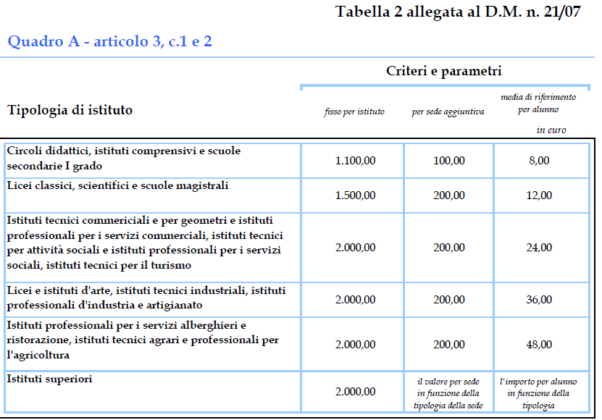

- euro 1.500,00 quale quota fissa per istituto (tabella 2 Quadro A);
- euro 000,00 quale quota per sede aggiuntiva (tabella 2 Quadro A);
- euro 14.928,00 quale quota per alunno (tabella 2 Quadro A); (€12,00 x 1244 alunni)
- euro 24,00 quale quota per alunno diversamente abile (tabella 2 Quadro A); (€ 12,00 x 2 alunni diversamente abili)

Totale dotazione ordinaria € 16.452,00 importo relativo al periodo gennaio/dic. 2013
Importo relativo al periodo genn/agosto € 10.968,00
A tutt’oggi non sono ancora pervenute informazioni in merito al finanziamento per l’A.S. 2012/2013
Del Fis, nel caso in cui entro la data del 05/02/2013 fissata per l’incontro del C.d.I. dovessero essere fornite comunicazioni attinenti la voce sotto menzionata (attualmente €. 0,00000), sarà cura di questa amministrazione completare con l’importo effettivo.
In applicazione dell’art. 2 comma 197 della legge n. 191/2009 (Legge Finanziaria per il 2010), concernente il cd. Cedolino unico, la somma di euro 0,000000, al netto degli oneri riflessi a carico dell’Amministrazione e dell’IRAP non deve essere prevista in bilancio, nè, ovviamente, accertata. La stessa dovrà essere invece gestita secondo le modalità illustrate nelle note n° 3980 del 16 maggio2011 e 4074 del 19 maggio 2011e, attualmente, comprende le voci sotto elencate:
- fondo dell’istituzione scolastica per il pagamento degli istituti contrattuali di cui all’art. 88del CCNL 29/11/2007, nonché il compenso spettante per l’indennità di direzione al DSGA
- le funzioni strumentali al piano dell’offerta formativa art. 33
- gli incarichi specifici per il personale ATA art. 47
- le ore eccedenti per la sostituzione dei colleghi assenti 30
- per le attivita di educazione fisica
- per gli esami di stato
- Finanziamento per Supplenze Brevi

AGGREGATO 03 FINANZIAMENTO REGIONE
Non è stato previsto alcun finanziamento

AGGREGATO 04 FINANZ. DA ENTI LOCALI O ALTRE AMM.ZIONI PUBBLICHE
Non è stato previsto alcun finanziamento

AGGREGATO 05 CONTRIBUTI DA PRIVATI
5 01- famiglie non vincolato Vengono previsti € 40.000,00

5 02- famiglie vincolato € 20.000,00

AGGREGATO 07 ALTRE ENTRATE
07/01 Interessi € 10,00
TOTALE GENERALE DELLE ENTRATE € 71.870,00
Con queste risorse la scuola intende migliorare ed ampliare la qualità del servizio scolastico, perseguire le linee programmatiche e gli itinerari didattici – culturali .
Contemporaneamente si propone l’obiettivo di favorire le iniziative di un’offerta formativa altamente qualificata e rispondente il più possibile agli specifici e diversificati bisogni della nostra utenza, in modo da realizzare più alti livelli di educazione, di formazione e di orientamento.

PRELEVAMENTO AVANZO DI AMMINISTRAZIONE

Poiché nell’esercizio finanziario 2012 si sono avute economie di bilancio si dispone il prelevamento dello stesso accantonando in Z €. 159.105,71 a fronte di residui attivi di Competenza del MIUR (di circa 105.000,00 euro), ancora da riscuotere degli anni precedenti così come indicato dalla nota prot. 10773 del 11/11/2010 che recita: “Si ribadisce che una somma pari all’ammontare dei residui attivi di competenza dello stato venga opportunamente inserita nell’aggregato Z.”.
L’Avanzo di Amministrazione vincolato è stato coerentemente distribuito sulle Attività e sui Progetti secondo il vincolo di destinazione a tal riguardo si fa riferimento al modello D (Utilizzo avanzo ):

PARTE SECONDA – SPESE

La determinazione delle spese è stata effettuata tenendo conto della dotazione finanziaria assegnata. Per ogni attività e per ogni Progetto è stata predisposta una scheda ove vengono elencate le esigenze di spesa

DETERMINAZIONE DELLE SPESE
ATTIVITA’ importo previsto € 307.643,89

AGGREGAZIONE A

Voce A/01 Funzionamento amministrativo generale € 116.426,18

Per sopperire alle spese indispensabili al funzionamento della scuola si programma la somma di € 47.329,60 Sarà utilizzata per acquisto di carta, cancelleria varia, stampati per ufficio, riviste, strumenti tecnico-specialistici, materiale igienico sanitario, spese postali; €.16000,00 per le spese di manutenzione ordinaria dei supporti informatici degli uffici di segreteria € 6 000,00 spese postali e
. Visite fiscali, l’articolo 14 comma 27 del decreto legge 95/2012 dispone che a dacorrere dal 7 luglio 2012 il Ministero provvederà direttamente al rimborso forfettario alle Regioni delle spese sostenute per gli accertamenti medico-legali a favore del personale scolastico ed educativo
(in avanzo d’amministrazione risultano ancora € 532,58 che serviranno a pagare eventuali viste fiscali che siano effettuate fino alla data suddetta ), acquisto toner, cartucce, abbonamento linea telefonica per ascensore. Nota MIUR
Le entrate sono assicurate dall’avanzo vincolato per € 6 006,58, non vincolato per € 1000.000,00 e per € 10.419,60 dotazione ordinario di competenza,

Funzionamento amministrativo generale
Dotazione ordinaria

Voce A/02 Funzionamento didattico € 114.147,58

Si programma di spendere la somma prevista , come si evince dalla scheda mod. B, per
acquisto riviste, registri, stampati, materiale di facile consumo, e assicurazione alunni. nonché di dotare ogni dipartimento della somma di € 250,00 per 8 , per tutti i docenti è stata prevista una dotazione di risme di carte , pennarelli e altro, assistenza tecnica per tutti i laboratori, acquisto di cartucce, toner e quant’altro serve per il funzionamento dei laboratori, abbonamento linea telefonica per ADSL , per laboratorio di informatica,pagamento alle Psicologhe per un importo complessivo di € 2.400,00

Le entrate sono assicurate dall’avanzo vincolato contributo alunni per € 4 147,58, per € 50.000,00 contributi alunni di competenza, vincolati e non vincolati e € 60 000,00 contributi alunni .

Funzionamento didattico
Avanzo vincolato
Contributo alunni

Voce A/03 Spese di personale €. 17.070,13
Tale spesa è finalizzata a garantire la continuità del servizio scolastico ed alla sostituzione del personale assente, garantire un utilizzo razionale ed efficace delle risorse umane assegnate alla scuola, valorizzare le risorse umane presenti nella scuola. € 19.341,00 per finanziamento supplenze brevi; € 6.240,00 compensi accessori non a carico FIS; € 6.410,13 compensi accessori a carico FIS.
Le entrate sono assicurate: finanziamento supplenze brevi per € 12.000,00; dall’avanzo di amministrazione € 19.991,13 .

Voce A/04 Spese d’investimento € 60.000,00
Si programma di spendere la somma prevista per arredare l’aula magna e precisamente:
- Impianto di illuminazione Aula Magna
- Impalcatura scenario teatro
- Armadi Uff. segreteria
- Armadi Biblioteca;
- Armadi Laboratori;
Si prevede un congruo numero di armadi rinforzati e contenuti nelle misure per la sistemazione dell’archivio della biblioteca in previsione di una donazione di circa 2.000 volumi;
- Acquisto di un Server nuovo.
e per esigenze che si verificano nell’anno finanziario 2013.
Le entrate sono assicurate: dall’avanzo di amministrazione per un importo complessivo di € 60.000,00 .

AGGREGAZIONE P
Progetti importo previsto € 131.290,21

Analisi dei progetti
All’inizio dell’anno scolastico in corso è stata costituita una commissione Pof.
La commissione in più riunioni ha raccolto tutti i vari progetti inerenti l’ampliamento e l’arricchimento dell’offerta formativa., dopo di che il DSGA ha fornito la disponibilità finanziaria da attribuire ai vari progetti in termini di compensi per le risorse umane interne, esterne e per il materiale occorrente, fatti salvi gli standards.
Per standard si intendono, in questo caso, tutte le risorse occorrenti per la gestione organizzativo – gestionale – didattico – curriculare, ovvero le spese per il funzionamento amministrativo didattico generale e quelle di personale da attingere dal fondo dell’istituzione per l’aspetto organizzativo – gestionale (collaboratori D.S., commissioni, intensificazione lavoro personale ATA etc.) Constatato che tutti i progetti che di seguito saranno analizzati hanno trovato disponibilità finanziaria , la commissione in merito alla loro realizzazione ha fissato i seguenti criteri :
1. Presentazione della scheda progetto ampliata rispetto al modello ministeriale dal docente responsabile del progetto con la descrizione di finalità, obiettivi, strategie ipotizzate, arco temporale, numero ore curriculari ed extracurriculari occorrenti;
2. Elenco delle risorse umane con indicazione del numero delle ore da incentivare;
3. Elencazione analitica dei beni e servizi occorrenti per la realizzazione dei progetti;
4. Tempi di realizzazione, verifiche in itinere, valutazione finale, monitoraggio quantitativo e qualitativo attraverso: produzioni individuali, gruppi di discussione, lavori di gruppo, questionario o altro ;
5. relazione finale del responsabile del progetto;
6. Gruppo di alunni partecipanti ai progetti oltre le quindici unità, con costituzione di elenco firme per ogni giorno di attività. Qualora il gruppo dovesse ridursi ad unità inferiori a 15 il responsabile del progetto è tenuto a darne immediata comunicazione motivata al Dirigente Scolastico che valuterà se proseguire o meno nella realizzazione del progetto. Tanto in ossequio all’art. 58 lettera c) del Decreto 1/2/2001, nº44, inerente al controllo dei revisori dei conti in merito al binomio costo/beneficio;
7. Contatto continuo da parte del responsabile del progetto con il DSGA o con suo delegato in merito all’ eventuale aggiornamento della scheda finanziaria;
8. Richiesta del materiale occorrente alla realizzazione del progetto almeno dieci giorni prima dell’inizio delle attività;
9. Anticipazione oculata al responsabile del progetto visite guidate e viaggi di istruzione con relativa rendicontazione;
Tutte le altre situazioni che si dovessero verificare in itinere, al momento non prevedibili, in merito alla progettualità, saranno oggetto di integrazione dei predetti criteri.

P01 Progetto Formazione ed Aggiornamento Le entrate sono assicurate: dall’avanzo di amministrazione per un importo complessivo di € 3.664,82

Vista la criticità riscontrata del personale ATA si ritiene opportuno attivare dei corsi di formazione e approfondimento per tutto il personale: sull’attività negoziale, pensioni, riscatto servizi pre ruolo, TFR e Bilancio.

P02 Progetto legge 81 sicurezza nella scuola
Le entrate sono assicurate: dall’avanzo di amministrazione per un importo complessivo di €. 3.787,83 sono previsti degli aggiornamenti per tutto il personale addetto su: Antincendio, Primo Soccorso e Addetti speciali (mansioni da svolgere durante emergenze)

P03 Progetto POF legge 440/97 €. 9.275,23
Le entrate sono assicurate: dall’avanzo di amministrazione per un importo complessivo di € €. 9.275,23, da impegnare per attività di innovazione didattiche; interventi di esperti per una revisione scientifica ed integrazione della biblioteca d’Istituto, interventi di aggiornamento su problematiche relative alla dislessia.

P24 Progetto Corsi di recupero
Le entrate sono assicurate: dall’avanzo di amministrazione per un importo complessivo di €. 17.901,39, da impegnare per corsi di recupero rivolti a parte degli allievi carenti in alcune materie.

P52 Progetto CERTAMEN GARA SU TACITO Le entrate sono assicurate: dall’avanzo di amministrazione per un importo complessivo di € 9.100,00, da destinare per Borsa di Studio.

P53 Progetto PON B 7 FSE – 2011-316
Le entrate sono assicurate: dall’avanzo di amministrazione per un importo complessivo di € 8.892,86, l’importo verrà destinato per la realizzazione del progetto.

P54 PROGETTO PON C- 1 FSE 2011 1493
Le entrate sono assicurate: dall’avanzo di amministrazione per un importo complessivo di €. 56.559,89 , l’importo verrà destinato per la realizzazione del progetto.

P55 PROGETTO PON C 4 FSE 2011 393
Le entrate sono assicurate: dall’avanzo di amministrazione per un importo complessivo di €. 5.892,86, , l’importo verrà destinato per la realizzazione del progetto.

P56 PARTENARIATO SCOL. BILATERALE COMENIUS 2011-1-IT2 COMO7 25665-1
Le entrate sono assicurate: dall’avanzo di amministrazione per un importo complessivo di €. 1.215,33 da destinare al personale impegnato nel progetto e per spese varie

P59 FESR E.1 2011 – COD. 806 POTENZIARE GLI AMBIENTI PER FORMAZ. INSEGN.
Le entrate sono assicurate: dall’avanzo di amministrazione per un importo complessivo di €. 15.000,00 da destinare al personale impegnato nel progetto e per spese varie

Fondo di riserva 548,40
Nel fondo di riserva viene accantonato il 5% del contributo ordinario anno 2012 di € 538,40

AGGREGAZIONE Z Disponibilità finanziaria da programmare 159.105,71
Detta somma, oculatamente accantonata, proviene da varie economie confluite nell’ avanzo di amministrazione come da mod. D
.
Conclusioni
ATTIVITA’ importo previsto € 307.643,89
PROGETTI importo previsto € 131.290,21

Fondo di riserva € 548,40

Disponibilità finanziaria da programmare € 159.105,71
Alla luce delle cifre esposte in questa Relazione e degli allegati tutti a corredo, la Giunta Esecutiva invita il Consiglio d’Istituto a voler deliberare l’approvazione del programma Annuale che pareggia in un importo complessivo pari a € 598.588,21

Il Direttore S.g.a. Il Dirigente Scolastico
Antonio Varriale Maria Clotilde Paisio

